**Potravinářská chemie**

Studuje [chemické](http://cs.wikipedia.org/wiki/Chemie) procesy [biologických](http://cs.wikipedia.org/wiki/Biologie) substancí (např. [maso](http://cs.wikipedia.org/wiki/Maso), [drůbež](http://cs.wikipedia.org/wiki/Dom%C3%A1c%C3%AD_dr%C5%AFbe%C5%BE), [zelenina](http://cs.wikipedia.org/wiki/Zelenina), [pivo](http://cs.wikipedia.org/wiki/Pivo) a [mléko](http://cs.wikipedia.org/wiki/Ml%C3%A9ko)), které jsou mrtvé nebo umírající, a mění substance různými technologiemi

K potravinám se přidávají látky za účelem lákavějšího vzhledu, příjemnější vůně a chuti, lepší konzistence, konzervace, větší odolnosti proti oxidaci vzdušným kyslíkem

Hlavní součásti: [sacharidy](http://cs.wikipedia.org/wiki/Sacharidy), [lipidy](http://cs.wikipedia.org/wiki/Lipidy) a [proteiny](http://cs.wikipedia.org/wiki/B%C3%ADlkovina)

Další oblasti: [voda](http://cs.wikipedia.org/wiki/Voda), [vitaminy](http://cs.wikipedia.org/wiki/Vitam%C3%ADn), [minerály](http://cs.wikipedia.org/wiki/Miner%C3%A1l), [enzymy](http://cs.wikipedia.org/wiki/Enzym), [potravinové přísady](http://cs.wikipedia.org/w/index.php?title=Potravinov%C3%A9_p%C5%99%C3%ADsady&action=edit&redlink=1), [vůně](http://cs.wikipedia.org/wiki/V%C5%AFn%C4%9B) a [barvy](http://cs.wikipedia.org/wiki/Barva)

**Potravinářská aditiva (přídatné látky)**

Antioxidanty (zabraňuje oxidaci potravin, zvyšuje trvanlivost)

Barviva

Konzervanty (chrání potraviny před mikroorganismy, zvyšují trvanlivost)

Kyseliny

Regulátory

Kypřící látky

Sladidla

Látky zvýrazňující chuť a vůni

Stabilizátory (látky udržující fyzikálně-chemické vlastnosti potravin)

Emulgátory (látky umožňující tvorbu stejnorodé směsi, vznik emulzí)

Lešticí látky

Protispékavé látky

Balicí plyny

a mnoho dalších látek

**Aditiva zlepšující vůni**

Isopentylacetát

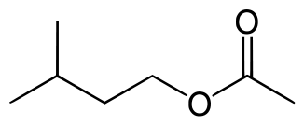

Bezbarvá kapalina nerozpustná ve vodě, rozpustná ve většině org. rozpouštědel

Čistý isopentylacetát má silnou banánovou vůni, rozpuštěný v ethanolu má hruškovou vůni

Feromon včel

Isobutylpropionát

Isobutyl propionate Structure

Rumová vůně

Vanilin

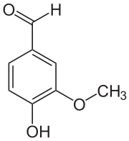

Bílá krysltalická látka se silnou vanilkovou vůní a sladkou chutí

Řadí se mezi fenol, ethery a aldehydy

Získává se ze silic tobolek orchidejí rodu vanilovník

První syntetická příprava vycházela z lépe dostupného [eugenolu](http://cs.wikipedia.org/wiki/Eugenol) (např. ze skořicové silice), který se [izomerizací](http://cs.wikipedia.org/w/index.php?title=Izomerizace&action=edit&redlink=1) přeměnil na [isoeugenol](http://cs.wikipedia.org/wiki/Isoeugenol" \o "Isoeugenol), a ten pak následnou oxidací přešel na vanilin:

[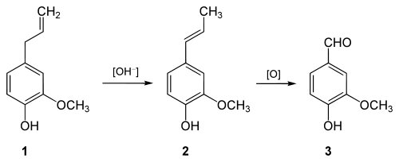](http://commons.wikimedia.org/wiki/File:Synthesis_vanillin_2.svg)

V současné době se však průmyslově připravuje [formylací](http://cs.wikipedia.org/w/index.php?title=Formylace&action=edit&redlink=1" \o "Formylace (stránka neexistuje)) [Reimer-Thiemannovou reakcí](http://cs.wikipedia.org/w/index.php?title=Reimer-Thiemannova_reakce&action=edit&redlink=1" \o "Reimer-Thiemannova reakce (stránka neexistuje)) z [guajakolu](http://cs.wikipedia.org/wiki/Guajakol), obsaženého v [dřevném dehtu](http://cs.wikipedia.org/w/index.php?title=D%C5%99evn%C3%BD_dehet&action=edit&redlink=1), [chloroformem](http://cs.wikipedia.org/wiki/Chloroform) a [hydroxidem draselným](http://cs.wikipedia.org/wiki/Hydroxid_draseln%C3%BD):

[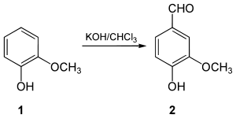](http://commons.wikimedia.org/wiki/File:Synthesis_vanillin_3.svg)

nebo [fermentační přeměnou](http://cs.wikipedia.org/wiki/Fermentace) polymerního [ligninu](http://cs.wikipedia.org/wiki/Lignin), který je odpadní látkou při výrobě [celulózy](http://cs.wikipedia.org/wiki/Celul%C3%B3za) ze dřeva v papírenském průmyslu.

Synteticky vyráběný vanilin je přibližně pětsetkrát lacinější než přírodní; vzhledem k tomu, že vanilin připravený extrakcí z vanilek obsahuje jako příměsi řadu dalších organických vonných a chuťových látek, bývá méně chutný. Doplatila na to např. firma Coca-Cola Corp., která se v roce [1985](http://cs.wikipedia.org/wiki/1985) neúspěšně pokusila prosadit na trhu s lacinější verzí svého nápoje „New Coke“ ochuceného syntetickým vanilinem.

Menthol

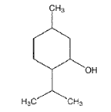

Bílá či průhledná krystalická látka charakteristické vůně

Silice máty peprné

Patří mezi monoterpeny (2 izoprenové jednotky)

Mírné lokálně anestetické účinky, snižuje podráždění jícnu, chemicky spouští teplotní receptory TRPM8 – vyvolává chladivý pocit

Formiáty – švestková vůně

Acetáty – hrušková vůně

Isobutyráty a butyráty- ananasová vůně

Isovaleráty – jablková vůně

|  |  |  |
| --- | --- | --- |
| **Ester Name** | **Formula** | **Odor or occurrence** |
| [Allyl hexanoate](http://en.wikipedia.org/wiki/Allyl_hexanoate) | [Prop-2-enyl hexanoate.svg](http://en.wikipedia.org/wiki/File:Prop-2-enyl_hexanoate.svg) | [pineapple](http://en.wikipedia.org/wiki/Pineapple) |
| [Benzyl acetate](http://en.wikipedia.org/wiki/Benzyl_acetate) | [Benzyl acetate-structure.svg](http://en.wikipedia.org/wiki/File:Benzyl_acetate-structure.svg) | [pear](http://en.wikipedia.org/wiki/Pear), [strawberry](http://en.wikipedia.org/wiki/Strawberry" \o "Strawberry), [jasmine](http://en.wikipedia.org/wiki/Jasmine" \o "Jasmine) |
| [Bornyl acetate](http://en.wikipedia.org/w/index.php?title=Bornyl_acetate&action=edit&redlink=1) | [Bornyl acetate.svg](http://en.wikipedia.org/wiki/File:Bornyl_acetate.svg) | [pine](http://en.wikipedia.org/wiki/Pine) |
| [Butyl acetate](http://en.wikipedia.org/wiki/Butyl_acetate) | [Butylacetat.svg](http://en.wikipedia.org/wiki/File:Butylacetat.svg) | [apple](http://en.wikipedia.org/wiki/Apple), [honey bee](http://en.wikipedia.org/wiki/Honey_bee" \o "Honey bee) |
| [Butyl butyrate](http://en.wikipedia.org/wiki/Butyl_butyrate) | [Butyl butyrate2.svg](http://en.wikipedia.org/wiki/File:Butyl_butyrate2.svg) | [pineapple](http://en.wikipedia.org/wiki/Pineapple) |
| [Butyl propanoate](http://en.wikipedia.org/w/index.php?title=Butyl_propanoate&action=edit&redlink=1) |  | [pear drops](http://en.wikipedia.org/wiki/Pear_drops) |
| [Ethyl acetate](http://en.wikipedia.org/wiki/Ethyl_acetate) | [Ethyl acetate2.svg](http://en.wikipedia.org/wiki/File:Ethyl_acetate2.svg) | [nail polish remover](http://en.wikipedia.org/wiki/Nail_polish_remover), [model](http://en.wikipedia.org/wiki/Scale_model) [paint](http://en.wikipedia.org/wiki/Paint" \o "Paint), [model airplane](http://en.wikipedia.org/wiki/Model_aircraft) [glue](http://en.wikipedia.org/wiki/Adhesive" \o "Adhesive) |
| [Ethyl butyrate](http://en.wikipedia.org/wiki/Ethyl_butyrate) | [Ethyl butyrate2.svg](http://en.wikipedia.org/wiki/File:Ethyl_butyrate2.svg) | [banana](http://en.wikipedia.org/wiki/Banana), [pineapple](http://en.wikipedia.org/wiki/Pineapple" \o "Pineapple), [strawberry](http://en.wikipedia.org/wiki/Strawberry" \o "Strawberry) |
| [Ethyl hexanoate](http://en.wikipedia.org/w/index.php?title=Ethyl_hexanoate&action=edit&redlink=1) | [Ethyl-hexanoate.svg](http://en.wikipedia.org/wiki/File:Ethyl-hexanoate.svg) | [pineapple](http://en.wikipedia.org/wiki/Pineapple), [waxy-green banana](http://en.wikipedia.org/w/index.php?title=Waxy-green_banana&action=edit&redlink=1" \o "Waxy-green banana (page does not exist)) |
| [Ethyl cinnamate](http://en.wikipedia.org/wiki/Ethyl_cinnamate) | [Ethyl-cinnamate.svg](http://en.wikipedia.org/wiki/File:Ethyl-cinnamate.svg) | [cinnamon](http://en.wikipedia.org/wiki/Cinnamon) |
| [Ethyl formate](http://en.wikipedia.org/wiki/Ethyl_formate) | [Ethyl-formate.svg](http://en.wikipedia.org/wiki/File:Ethyl-formate.svg) | [lemon](http://en.wikipedia.org/wiki/Lemon), [rum](http://en.wikipedia.org/wiki/Rum), [strawberry](http://en.wikipedia.org/wiki/Strawberry" \o "Strawberry) |
| [Ethyl heptanoate](http://en.wikipedia.org/wiki/Ethyl_heptanoate) | [Ethyl-heptanoate.svg](http://en.wikipedia.org/wiki/File:Ethyl-heptanoate.svg) | [apricot](http://en.wikipedia.org/wiki/Apricot), [cherry](http://en.wikipedia.org/wiki/Cherry" \o "Cherry), [grape](http://en.wikipedia.org/wiki/Grape" \o "Grape), [raspberry](http://en.wikipedia.org/wiki/Raspberry" \o "Raspberry) |
| [Ethyl isovalerate](http://en.wikipedia.org/w/index.php?title=Ethyl_isovalerate&action=edit&redlink=1) | [Ethyl-isovalerate.svg](http://en.wikipedia.org/wiki/File:Ethyl-isovalerate.svg) | [apple](http://en.wikipedia.org/wiki/Apple) |
| [Ethyl lactate](http://en.wikipedia.org/wiki/Ethyl_lactate) | [Ethyl lactate.svg](http://en.wikipedia.org/wiki/File:Ethyl_lactate.svg) | [butter](http://en.wikipedia.org/wiki/Butter), [cream](http://en.wikipedia.org/wiki/Cream" \o "Cream) |
| [Ethyl nonanoate](http://en.wikipedia.org/w/index.php?title=Ethyl_nonanoate&action=edit&redlink=1) | [Ethyl-nonanoate.svg](http://en.wikipedia.org/wiki/File:Ethyl-nonanoate.svg) | [grape](http://en.wikipedia.org/wiki/Grape) |
| [Ethyl pentanoate](http://en.wikipedia.org/wiki/Ethyl_pentanoate) | [Ethyl valerate.svg](http://en.wikipedia.org/wiki/File:Ethyl_valerate.svg) | [apple](http://en.wikipedia.org/wiki/Apple) |
| [Geranyl acetate](http://en.wikipedia.org/wiki/Geranyl_acetate) | [Geranyl-acetate.svg](http://en.wikipedia.org/wiki/File:Geranyl-acetate.svg) | [geranium](http://en.wikipedia.org/wiki/Pelargonium) |
| [Geranyl butyrate](http://en.wikipedia.org/w/index.php?title=Geranyl_butyrate&action=edit&redlink=1) | [Geranyl butyrate.svg](http://en.wikipedia.org/wiki/File:Geranyl_butyrate.svg) | [cherry](http://en.wikipedia.org/wiki/Cherry) |
| [Geranyl pentanoate](http://en.wikipedia.org/w/index.php?title=Geranyl_pentanoate&action=edit&redlink=1) | [Geranyl pentanoate.svg](http://en.wikipedia.org/wiki/File:Geranyl_pentanoate.svg) | [apple](http://en.wikipedia.org/wiki/Apple) |
| [Isobutyl acetate](http://en.wikipedia.org/wiki/Isobutyl_acetate) | [Isobutyl-acetate.svg](http://en.wikipedia.org/wiki/File:Isobutyl-acetate.svg) | [cherry](http://en.wikipedia.org/wiki/Cherry), [raspberry](http://en.wikipedia.org/wiki/Raspberry" \o "Raspberry), [strawberry](http://en.wikipedia.org/wiki/Strawberry" \o "Strawberry) |
| [Isobutyl formate](http://en.wikipedia.org/wiki/Isobutyl_formate) | [Isobutyl formate.svg](http://en.wikipedia.org/wiki/File:Isobutyl_formate.svg) | [raspberry](http://en.wikipedia.org/wiki/Raspberry) |
| [Isoamyl acetate](http://en.wikipedia.org/wiki/Isoamyl_acetate) | [Isoamyl acetate.svg](http://en.wikipedia.org/wiki/File:Isoamyl_acetate.svg) | [pear](http://en.wikipedia.org/wiki/Pear), [banana](http://en.wikipedia.org/wiki/Banana" \o "Banana) (flavoring in [Pear drops](http://en.wikipedia.org/wiki/Pear_drop" \o "Pear drop)) |
| [Isopropyl acetate](http://en.wikipedia.org/wiki/Isopropyl_acetate) | [Isopropyl acetate.svg](http://en.wikipedia.org/wiki/File:Isopropyl_acetate.svg) | fruity |
| [Linalyl acetate](http://en.wikipedia.org/wiki/Linalyl_acetate) | [Linalyl acetate.svg](http://en.wikipedia.org/wiki/File:Linalyl_acetate.svg) | [lavender](http://en.wikipedia.org/wiki/Lavender), [sage](http://en.wikipedia.org/wiki/Common_sage" \o "Common sage) |
| [Linalyl butyrate](http://en.wikipedia.org/w/index.php?title=Linalyl_butyrate&action=edit&redlink=1) | [Linalyl butyrate.svg](http://en.wikipedia.org/wiki/File:Linalyl_butyrate.svg) | [peach](http://en.wikipedia.org/wiki/Peach) |
| [Linalyl formate](http://en.wikipedia.org/w/index.php?title=Linalyl_formate&action=edit&redlink=1) | [Linalyl formate.svg](http://en.wikipedia.org/wiki/File:Linalyl_formate.svg) | [apple](http://en.wikipedia.org/wiki/Apple), [peach](http://en.wikipedia.org/wiki/Peach" \o "Peach) |
| [Methyl acetate](http://en.wikipedia.org/wiki/Methyl_acetate) | [Methyl-acetate.svg](http://en.wikipedia.org/wiki/File:Methyl-acetate.svg) | [glue](http://en.wikipedia.org/wiki/Glue) |
| [Methyl anthranilate](http://en.wikipedia.org/wiki/Methyl_anthranilate) | [Methyl anthranilate.svg](http://en.wikipedia.org/wiki/File:Methyl_anthranilate.svg) | [grape](http://en.wikipedia.org/wiki/Grape), [jasmine](http://en.wikipedia.org/wiki/Jasmine" \o "Jasmine) |
| [Methyl benzoate](http://en.wikipedia.org/wiki/Methyl_benzoate) | [Methyl benzoate.svg](http://en.wikipedia.org/wiki/File:Methyl_benzoate.svg) | fruity, [ylang ylang](http://en.wikipedia.org/wiki/Ylang_ylang" \o "Ylang ylang), [feijoa](http://en.wikipedia.org/wiki/Feijoa" \o "Feijoa) |
| [Methyl butyrate](http://en.wikipedia.org/wiki/Methyl_butyrate) (methyl butanoate) | [Buttersauremethylester.svg](http://en.wikipedia.org/wiki/File:Buttersauremethylester.svg) | [pineapple](http://en.wikipedia.org/wiki/Pineapple), [apple](http://en.wikipedia.org/wiki/Apple" \o "Apple), [strawberry](http://en.wikipedia.org/wiki/Strawberry" \o "Strawberry) |
| [Methyl cinnamate](http://en.wikipedia.org/wiki/Methyl_cinnamate) | [Methyl cinnamate.svg](http://en.wikipedia.org/wiki/File:Methyl_cinnamate.svg) | [strawberry](http://en.wikipedia.org/wiki/Strawberry) |
| [Methyl pentanoate](http://en.wikipedia.org/wiki/Methyl_pentanoate) (methyl valerate) | [Methyl pentanoate.svg](http://en.wikipedia.org/wiki/File:Methyl_pentanoate.svg) | [flowery](http://en.wikipedia.org/wiki/Flower) |
| [Methyl phenylacetate](http://en.wikipedia.org/wiki/Methyl_phenylacetate) | [Methyl phenylacetate.svg](http://en.wikipedia.org/wiki/File:Methyl_phenylacetate.svg) | [honey](http://en.wikipedia.org/wiki/Honey) |
| [Methyl salicylate](http://en.wikipedia.org/wiki/Methyl_salicylate) ([oil of wintergreen](http://en.wikipedia.org/wiki/Oil_of_wintergreen" \o "Oil of wintergreen)) | [Methyl salicylate.svg](http://en.wikipedia.org/wiki/File:Methyl_salicylate.svg) | Modern [root beer](http://en.wikipedia.org/wiki/Root_beer" \o "Root beer), [wintergreen](http://en.wikipedia.org/wiki/Wintergreen" \o "Wintergreen), [Germolene](http://en.wikipedia.org/wiki/Germolene" \o "Germolene) and [Ralgex](http://en.wikipedia.org/wiki/Ralgex" \o "Ralgex) ointments (UK) |
| [Nonyl caprylate](http://en.wikipedia.org/w/index.php?title=Nonyl_caprylate&action=edit&redlink=1) | [Nonyl caprylate.svg](http://en.wikipedia.org/wiki/File:Nonyl_caprylate.svg) | [orange](http://en.wikipedia.org/wiki/Orange_(fruit)) |
| [Octyl acetate](http://en.wikipedia.org/wiki/Octyl_acetate) | [Octyl acetate.svg](http://en.wikipedia.org/wiki/File:Octyl_acetate.svg) | fruity-[orange](http://en.wikipedia.org/wiki/Orange_(fruit)) |
| [Octyl butyrate](http://en.wikipedia.org/w/index.php?title=Octyl_butyrate&action=edit&redlink=1) | [Octyl butyrate.svg](http://en.wikipedia.org/wiki/File:Octyl_butyrate.svg) | [parsnip](http://en.wikipedia.org/wiki/Parsnip) |
| [Amyl acetate](http://en.wikipedia.org/wiki/Amyl_acetate) (pentyl acetate) | [Amyl acetate.svg](http://en.wikipedia.org/wiki/File:Amyl_acetate.svg) | [apple](http://en.wikipedia.org/wiki/Apple), [banana](http://en.wikipedia.org/wiki/Banana" \o "Banana) |
| [Pentyl butyrate](http://en.wikipedia.org/wiki/Pentyl_butyrate) (amyl butyrate) | [Pentyl butyrate.svg](http://en.wikipedia.org/wiki/File:Pentyl_butyrate.svg) | [apricot](http://en.wikipedia.org/wiki/Apricot), [pear](http://en.wikipedia.org/wiki/Pear" \o "Pear), [pineapple](http://en.wikipedia.org/wiki/Pineapple" \o "Pineapple) |
| [Pentyl hexanoate](http://en.wikipedia.org/wiki/Pentyl_hexanoate) (amyl caproate) | [Pentyl hexanoate.svg](http://en.wikipedia.org/wiki/File:Pentyl_hexanoate.svg) | [apple](http://en.wikipedia.org/wiki/Apple), [pineapple](http://en.wikipedia.org/wiki/Pineapple" \o "Pineapple) |
| [Pentyl pentanoate](http://en.wikipedia.org/wiki/Pentyl_pentanoate) (amyl valerate) | [Pentyl pentanoate.svg](http://en.wikipedia.org/wiki/File:Pentyl_pentanoate.svg) | [apple](http://en.wikipedia.org/wiki/Apple) |
| [Propyl acetate](http://en.wikipedia.org/wiki/Propyl_acetate) | [Propyl acetate.svg](http://en.wikipedia.org/wiki/File:Propyl_acetate.svg) | [pear](http://en.wikipedia.org/wiki/Pear) |
| [Propyl hexanoate](http://en.wikipedia.org/wiki/Propyl_hexanoate) | [Propyl-hexanoate.svg](http://en.wikipedia.org/wiki/File:Propyl-hexanoate.svg) | [blackberry](http://en.wikipedia.org/wiki/Blackberry), [pineapple](http://en.wikipedia.org/wiki/Pineapple" \o "Pineapple), [cheese](http://en.wikipedia.org/wiki/Cheese), [wine](http://en.wikipedia.org/wiki/Wine" \o "Wine) |
| [Propyl isobutyrate](http://en.wikipedia.org/w/index.php?title=Propyl_isobutyrate&action=edit&redlink=1) | [Propyl isobutyrate.svg](http://en.wikipedia.org/wiki/File:Propyl_isobutyrate.svg) | [rum](http://en.wikipedia.org/wiki/Rum) |
| [Terpenyl butyrate](http://en.wikipedia.org/w/index.php?title=Terpenyl_butyrate&action=edit&redlink=1) | [Terpenyl butyrate.svg](http://en.wikipedia.org/wiki/File:Terpenyl_butyrate.svg) | [cherry](http://en.wikipedia.org/wiki/Cherry) |

**Aditiva zlepšující chuť**

Glutamát sodný

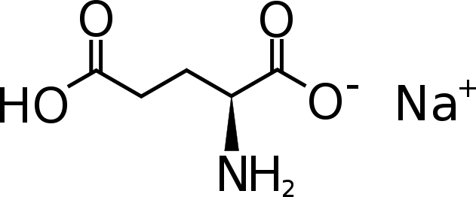

L-Glutaman sodný monohydrát, též L-glutamát sodný mono[hydrát](http://cs.wikipedia.org/wiki/Hydr%C3%A1t), též Glutasol

Monosodná sůl kyseliny glutamové (GLU, jedna z 20ti kódovaných AMK)

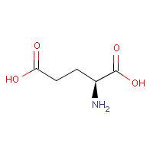

V lidském organismu se vyskytuje běžně (kys. glutamová – neurotransmiter)

Nejvíce je obsažen v řase Laminaria japonica, dále v houbách, sýrech, zralých rajčatech.

Průmyslově se čistý glutamát sodný nejčastěji vyrábí z [hydrolyzátu](http://cs.wikipedia.org/wiki/Hydrol%C3%BDza) [kvasinek](http://cs.wikipedia.org/wiki/Kvasinky), pěstovaných na substrátech obsahujících škrob (zejména [brambory](http://cs.wikipedia.org/wiki/Lilek_brambor), [mouka](http://cs.wikipedia.org/wiki/Mouka), [cukrová řepa](http://cs.wikipedia.org/wiki/Cukrov%C3%A1_%C5%99epa), [melasa](http://cs.wikipedia.org/wiki/Melasa) apod.). Získaná směs aminokyselin se dělí a čistá kyselina L-glutamová se částečně neutralizuje [hydroxidem sodným](http://cs.wikipedia.org/wiki/Hydroxid_sodn%C3%BD)

HOOC-CH(NH2)-CH2-CH2-COOH + NaOH → HOOC-CH(NH2)-CH2-CH2-COONa + H2O.

Zkratka E 621, je typický pro japonskou kuchyni, dnes se používá po celém světě, několikanásobně zesiluje chuť potravin, takže původní produkt nemusí být tak kvalitní.

Výzkumy neprokázaly škodlivost glutamátu sodného na zdraví člověka, přesto mu jsou připisovány některé nežádoucí účinky (zvracení, studený pot, ztuhlé svaly, migréna, bušení srdce či závratě -  "Syndrom čínské restaurace" anebo „Kwokova nemoc“)

**Aditiva jako tužidla**

Škrob

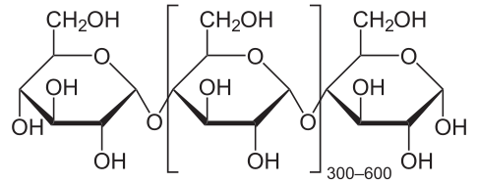

Může být pozměněný působením kyselin, zásad a enzymů

Bílý prášek bez chuti a zápachu, nerozpustný ve studené [vodě](http://cs.wikipedia.org/wiki/Voda)

Konečný produkt [fotosyntézy](http://cs.wikipedia.org/wiki/Fotosynt%C3%A9za) rostlin

Stabilizátor a zahušťovadlo v instantních polévkách, stabilizátor mražených výrobků – nevznikají ledové krystalky, zahušťovadlo v salátových dresincích, pudincích a cukrovinkách, konzervované výrobky, cereálie, nealkoholické nápoje

Látka je považována za neškodnou

Arabská guma

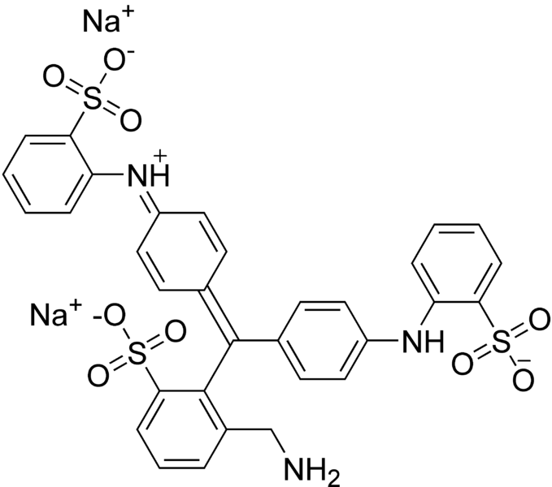

Pryskyřice získávaná z některých druhů akácií, největším producentem je Súdán

Dobře stravitelnou směs [sacharidů](http://cs.wikipedia.org/wiki/Sacharidy) a [glykoproteinů](http://cs.wikipedia.org/wiki/Glykoprotein)

Stabilizátor (E 414) do nápojů (Fanta, Coca-Cola, Jupí, energy drinky), emulgátor, zahušťovadlo

Při výrobě cukrovinek snižuje tvorbu cukerných krystalů a způsobuje hladký a lesklý film na povrchu

Zahušťovadlo do želé, žvýkaček a polev

Stabilizuje emulze obsahující vodu a olej (fáze se od sebe neoddělí) a stejný účinek má i u pěny v nápojích typu Coca Cola a v pivu

V práškových nápojích působí jako nosič a stabilizátor aroma

Dále se používá v lékařství, jako lepidlo na známkách a papírcích k balení tabáku, v pogumování tiskových desek

Ve vysokých koncentracích může způsobovat nadýmání a projímavé účinky. Váže některé minerální látky (hořčík a vápník) a tím může dojít k horšímu vstřebávání těchto látek. U citlivých jedinců může při styku s touto látkou dojít k alergické reakci (senná rýma, ekzém, astma)

**Aditiva jako emulgátory**

Monoglyceridy, diglyceridy mastných kyselin

Velká skupina, různá skupenství, barvy a chutě

Částečná esterifikace glycerolu vybranými přírodními mastnými kyselinami

Nejčastěji používané stabilizátory a emulgátory – pečivo, cukrovinky, mražené výrobky, margaríny, ztužené tuky, majonézy, sušené mléko, žvýkačky, čokoláda, masové pomazánky, instantní polévky

 Mono- a diglyceridy mastných kyselin jsou součástí běžných tuků – triglyceridů a mohou vznikat samovolně při úpravě potravin

**Konzervační prostředky**

Kyselina benzoová

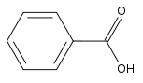

Konzervant působící proti šíření plísní a bakterií v potravinách

Vyskytuje se volně v přírodě v třešňové kůře, v brusinkách, v borůvkách, v malinách, čaji, v anýzu

Přidáním kyseliny benzoové do potravin se zvýší jejich trvanlivost

Látka se může v potravinách za působení kyseliny askorbinové přetvořit na rakovinotvorný benzol

V potravinářství se získává synteticky ropnou frakcí benzenu, kyseliny sírové a oxidu uhličitého

Používá se spíše dokyselých potravin, používá se v čokoládě, citronech, pomerančích, třešních, ovoci, oříšcích, tabákových výrobcích používajících se k aromatizaci nápojů, v ovocných nápojích, v margarínech, v sýrech, v zázvorovém pivu , ve víně, v lékořici, v jablečném moštu, v olivách ve slaném nálevu, v kečupu, v nízkotučných džemech, ve zmrzlinách, v bonbónech, pečivu, v polevách, ovocných výrobcích, v koření a ve žvýkačkách

Alkylestery k. p-hydroxybenzoové

COOR

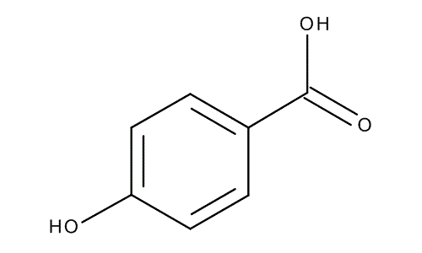

Vyrábějí se synteticky, v přírodě se nevyskytují

Sodné a vápenáté soli kys. propionové

Konzervanty bránící růstu plísní

U nás dříve zakázány

Používají se hlavně do pečiva, zvyšují trvanlivost na déle než týden

Někteří lidé pociťují nežádoucí účinky – bolest hlavy, břicha, podrážděnost, náladovost, výjimečně může způsobovat alergie

Kyselina sorbová

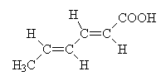

Ovocné a zeleninové výrobky

Vyrábí se z acetaldehydu nebo z petroleje

Kyselina mravenčí

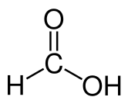

Ovocné a zeleninové výrobky, hořčice

**Antioxidační prostředky**

BHA – Butylhydroxyanisol

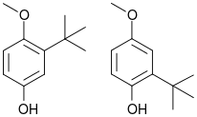

antioxidant - zpomaluje žluknutí tuků a má aromatické účinky

Proti některým bakteriím a plísním působí jako konzervant

Je v mnoho výrobcích – nápoje, margaríny, tuky, sádlo, droždí, pečivo, sladkosti, želatina…

BHT – Butylhydroxytoluen

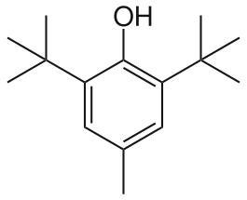

Jeden z nejpoužívanějších antioxidantů v jídlech

Často používaný v kombinaci s BHA, má podobné účinky, přidává se do stejných potravin

**Chemická aditiva do krmných směsí**

Vitamínové směsi

A, B1, B2, B6, B12, D, E, K, pantothenan vápenatý, kys. listová…

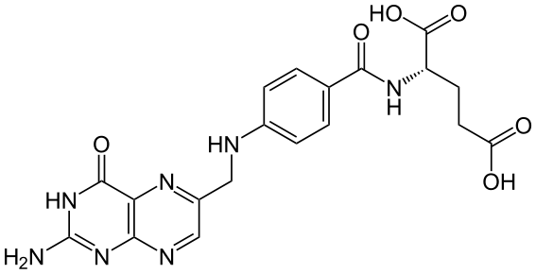

Krmná antibiotika

Flavomycin, spiramycin – antibiotikum proti toxoplazmóze a jiným onemocněním měkkých tkání, tylosin – bezpečné běžně používané aditivum do krmných směsí proti bakteriím, virginiamycin – podporuje růst zvířat, prevence, léčba

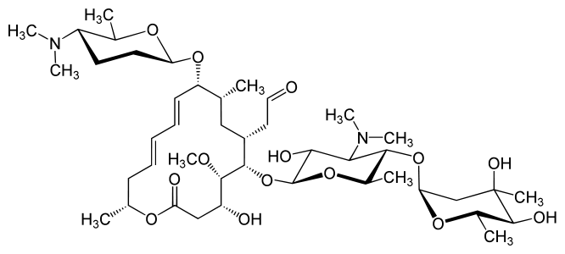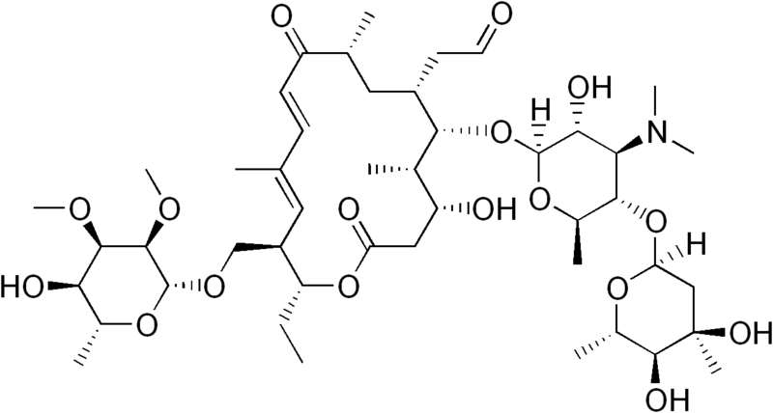

Kokcidiostatika

Chov králíků, drůbeže a prasat

Zabraňují kokcidióze a dalším střevním nemocem

Stimulátory růstu

Nitrovin – pro růst drůbeže, prasat a telat

Carbadox – teď už zakázaný v EU, Kanadě a Austrálii, je karcinogenní, používal se hlavně u prasat, v USA je povolen pouze 42 dní před porážkou

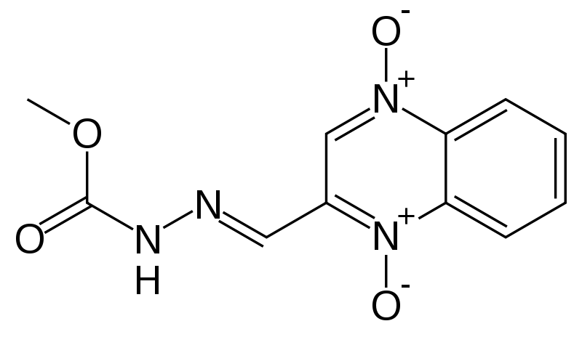

Dusíkaté sloučeniny

**Umělá sladidla**

Sacharin

První umělé sladidlo

Zanechává v ústech hořkou chuť, je 200-700 x sladší než stolní cukr, nemá žádný energetický obsah

Vyrábí se synteticky z toluenu

Zvyšuje riziko rakoviny, hlavně močového měchýře, je označen jako nebezpečná látka

Sodná sůl sacharinu ztrácí hořkost

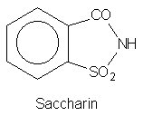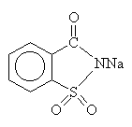

Sorbitol

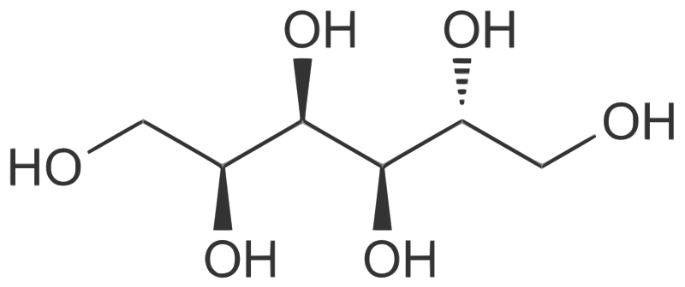

Cukerný alkohol D-glucitol

Vyrábí se hydrogenací glukózy

2 x méně sladký než cukr, užívají ho diabetici, bakterie ho neumí tak dobře rozložit - používá se do žvýkaček, které nezpůsobují vznik zubního kazu

Pravděpodobně bezpečná látka, může mít ale projímavé účinky

Aspartam

Jedno z nejznámějších sladidel

200 x sladší než sacharóza

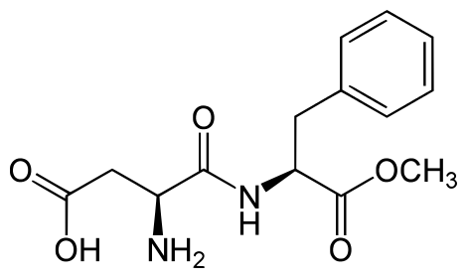

**Regulace použití a označování**

V [Česku](http://cs.wikipedia.org/wiki/%C4%8Cesko) reguluje používání a označování povolených přídatných látek [Ministerstvo zdravotnictví](http://cs.wikipedia.org/wiki/Ministerstvo_zdravotnictv%C3%AD)

Výrobci mají povinnost uvádět přídatné látky na obalu výrobku

|  |  |
| --- | --- |
| **E čísla** | **druhy aditiv** |
| E100 - E199 | barviva |
| E200 - E299 | konzervanty |
| E300 - E399 | antioxidanty, regulátory kyselosti |
| E400 - E499 | emulgátory, zahušťovadla, stabilizátory |
| E500 - E599 | protispékavé látky, regulátory kyselosti, plnidla |
| E600 - E699 | látky zvýrazňující chuť a vůni |
| E900 - E999 | lešticí látky, sladidla, balicí plyny, propelanty |
| E1000 - E1999 | další látky |

V [Evropské unii](http://cs.wikipedia.org/wiki/Evropsk%C3%A1_unie) mají povolené látky kód složený z písmene [E](http://cs.wikipedia.org/wiki/E) a tří nebo čtyř čísel

ještě připiš něco na začátku k druhům aditiv – stabilizátory, emulgátory,… a takyže jedna látka může spadat do více kategorií

http://www.emulgatory.cz/seznam-ecek/E414